«Букет для Ветерана»

Работа выполняется за 2 занятия с помощью взрослых.
Уважаемые взрослые, первые этапы для Вас.
1 этап: Выберите лист картона для фона картины. Цвет на Ваше усмотрение.
2 этап: Нарисуйте на фоне контур рисунка.

Следующие этапы выполняют дети с максимально возможной самостоятельностью.
3 этап: Из пластилина любого цвета скатайте колбаски и раскладывайте их одну на одну внутри вазы, слегка прижимая. Края, выходящие за контур обрезайте стекой. Заполните всю вазу. Старайтесь, чтобы колбаски были примерно одной толщины, тогда ваша ваза будет смотреться аккуратно.
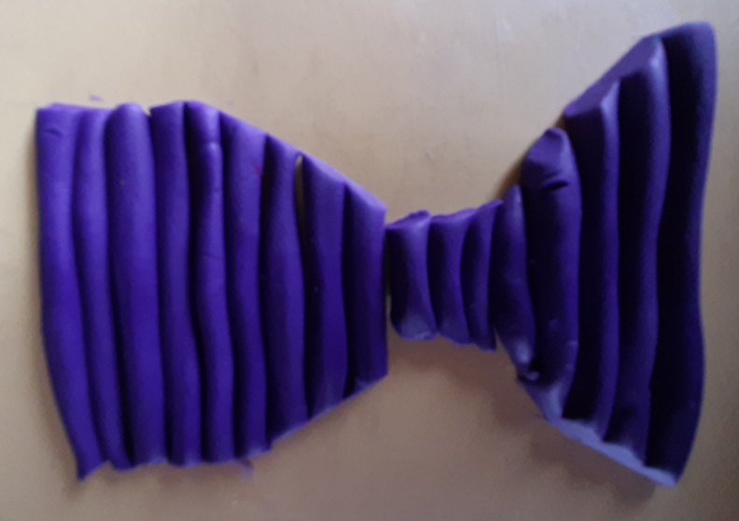
4 этап: Сделайте ножки цветов из зеленого пластилина. Следите, чтобы при приклеивании они вошли точно в вазу, а не «висели над ней» и не заходили на края. На кончиках стебельков сделайте небольшие уплотнения (шарики)из того же пластилина. Это основания, из которых будут выходить лепестки цветов.
5 этап: Делаем лепестки. Цвет – на ваше усмотрение. Сначала заготовте по 4 одинаковых шарика для каждого цветка. Затем раскатайте небольшие колбаски. Разложите их, слегка касаясь утолщения стебля, и приплющите каждый лепесток, Можно сделать стекой небольшие вмятины – прожилки.
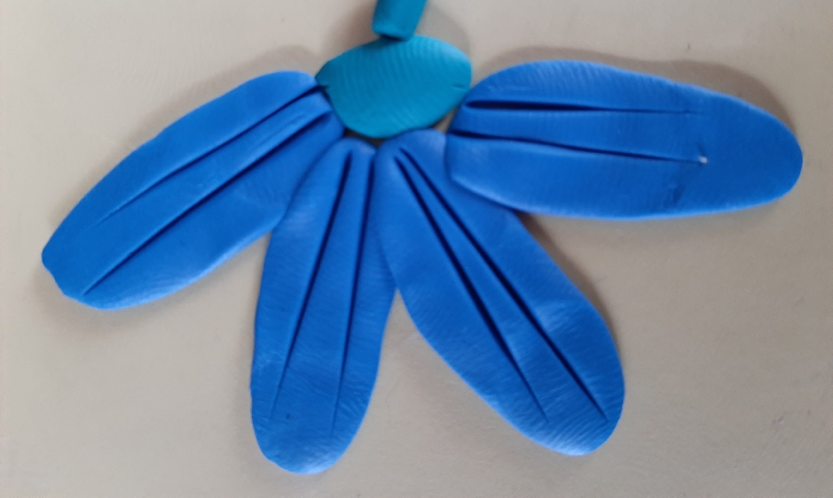
6 этап: Листики могут быть того же цвета, что и стебельки, а могут и иметь другой оттенок. Делаем их так же, как и лепестки, но шарики для них делаем немного большего размера, а раскатываемые колбаски должны быть немного уже. Тогда ваши листики будут тонкие и длинные, как у большинства первоцветов. Стекой прорезаем прожилки на листочках.
Наша работа готова. Если она показалась слишком легкой – можно добавить рамочку, увеличить количество цветков или украсить вазочку, сделав на ней узор при помощи отпечатков (стержень, колпачёк, красивая пуговка и т.п.).

